Размер | Рост | Кол-во | Примечание
40-42 | 158-164
 | 170-176
 | 182-188
44-46 | 158-164
 | 170-176
 | 182-188
48-50 | 158-164
 | 170-176
 | 182-188
52-54 | 158-164
 | 170-176
 | 182-188
56-58 | 158-164
 | 170-176
 | 182-188
60-62 | 158-164
 | 170-176
 | 182-188
64-66 | 158-164
 | 170-176
 | 182-188
Итого:
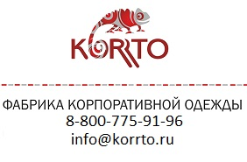
Название организации ________________________________ Адрес/контактный телефон ____________________________________
Название ООО ________________________________ ФИО контактного лица ____________________________________
Наименование изделия/комплекта: ___________________________________________________________________________________
Как определить размер
Обращаем Ваше внимание на то, что одежда объёмная, прямого силуэта (поварские куртки, кимоно, блузоны) имеют сдвоенные размеры, т.е. 40-42, 44-46 и т.д. У двойных размеров определяющим является больший параметр, например, 48-50 – размер 50.
Сдвоенные размеры. Женщины.
Обхват груди (Ог) | Обхват талии (От) | Обхват бёдер (Об) | Размер
79-86 см | 59-67 см | 87-94 см | 40-42
87-94 см | 68-77 см | 95-102 см | 44-46
95-102 см | 78-87 см | 103-110 см | 48-50
103-109 см | 88-97 см | 111-118 см | 52-54
110-117 см | 98-108 см | 119-126 см | 56-58
118-125 см | 109-113 см | 127-134 см | 60-62
Свыше 125 см | Свыше 113 см | Свыше 134 см | 64-66
Сдвоенные размеры. Мужчины.
Обхват груди (Ог) | Обхват талии (От) | Обхват бёдер (Об) | Размер
79-86 см | 68-75 см | 86-92 см | 40-42
87-94 см | 76-83 см | 93-99 см | 44-46
95-102 см | 84-91 см | 100-105 см | 48-50
103-109 см | 92-99 см | 106-111 см | 52-54
110-117 см | 100-107 см | 112-116 см | 56-58
118-125 см | 108-116 см | 117-122 см | 60-62
Свыше 125 см | Свыше 116 см | Свыше 123 см | 64-66
Стандартная ростовка | Ваш рост
158-164 | 155-167
170-176 | 168-179
182-188 | 180-191
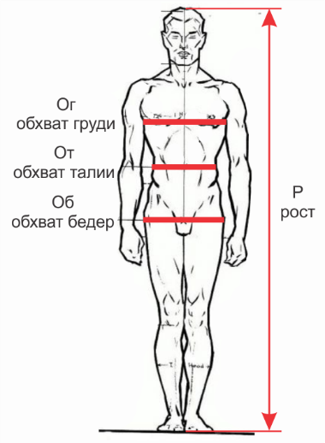
Рост

Примечание _____________________________________
________________________________________________
________________________________________________
________________________________________________

Дата «____» _____________________201 г.

